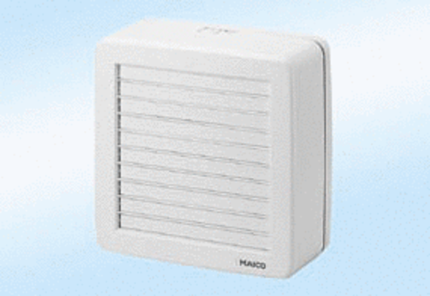Fensterventilator EV 26Verpackungseinheit: 1 StückSortiment: C
Artikelnummer: 0080.0815Hersteller: MAICO

